PIĄTKOWE ZABAWY
- Posłuchajcie teraz czym zajmuje się zajączek wielkanocny w czasie świąt?

https://www.youtube.com/watch?v=T1_Su0kjAzQ&fbclid=IwAR1_W7Xwymp52QAG5rWRlzxRnhEv1MhsVlNTmLBLaspqlHosKin2PzzklEM

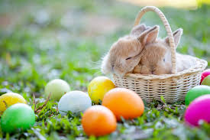

Spróbujmy teraz razem narysować pracowitego zajączka. Macie już naszykowaną kartkę i kredki? To do dzieła!!

https://www.youtube.com/watch?v=vSpMI3_ptr4

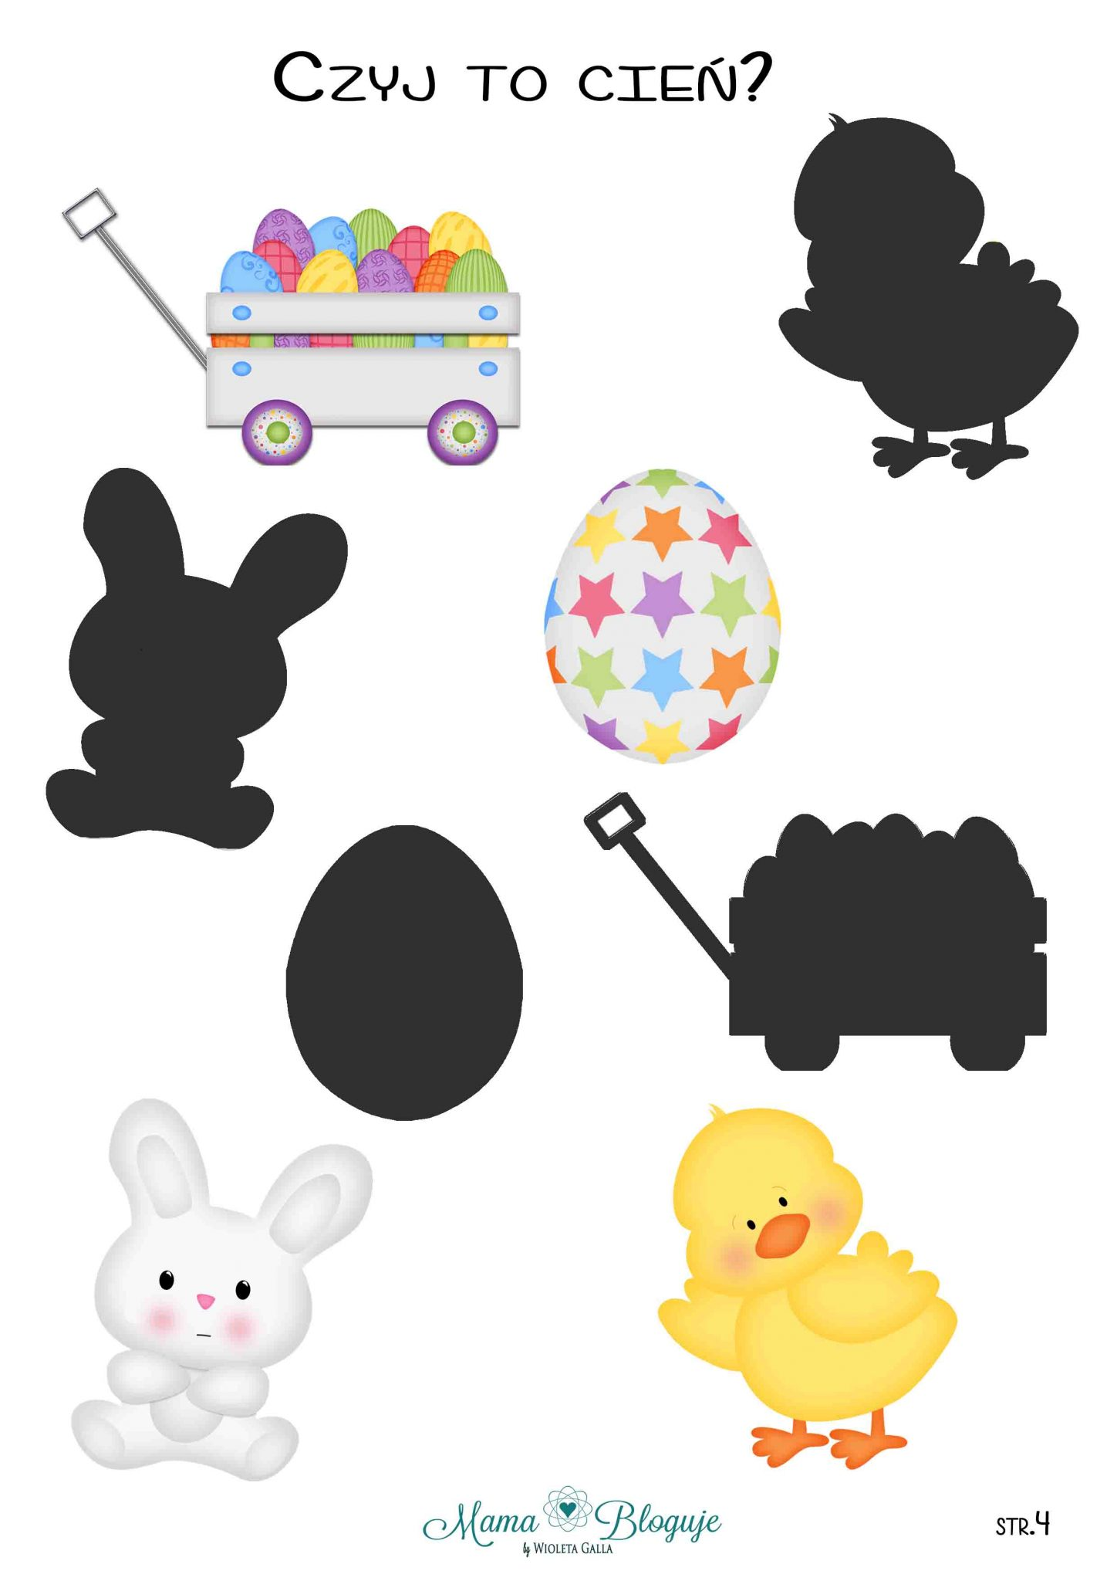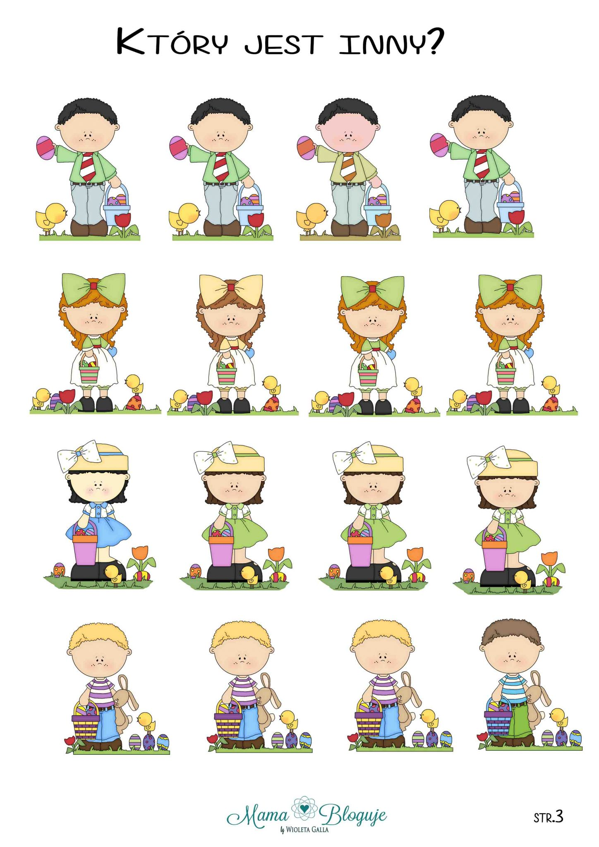
Zaczynamy od odnalezienia cieni Wielkanocnych postaci i przedmiotów. Czy rozpoznajecie co jest na obrazkach? Potraficie połączyć je w pary?
Przed nami ostatnie ćwiczenie, jednak jest znacznie trudniejsze! Która osoba w rzędzie nie pasuje do pozostałych? Przyjrzyj się dokładnie! Na pewno sobie poradzisz.

My w tym miejscu chcemy Wam życzy słonecznych, radosnych, przytulaśnych i pysznych Świąt Wielkiej Nocy z baaaaaardzo mokrym śmigusem dyngusem, które składają wszystkie Wasze stęsknione za Wami Panie:
Milena Kubiak
Małgorzata Augustyniak
Agnieszka Bartnik
Jolanta Kowalewska

DOBREJ ZABAWY
I DUŻO UŚMIECHU
WESOŁYCH ŚWIĄT!!!

